Задание. Заполните схему информационных моделей предложенными элементами.

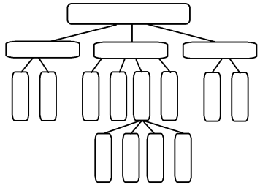
Диаграммы
Карты
Графы
Таблицы
Словесное описание
Схемы
Чертежи
Формулы
Блок-схемы
Графики
Знаковые
Смешанные
Рисунки
Фотографии
Образные
Виды информационных моделей

